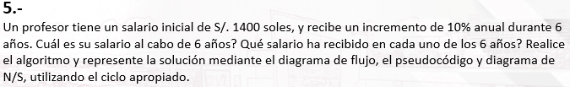

**DATOS DE ENTRADA:**

Definir variables : i, salario_inicial,salario_recibido como real

PROCESO: salario_inicial <- 1400;

year <- i;

salario_recibido <- salario_inicial*(1.1)^(year);

**DATOS DE SALIDA :** Escribir "Valor de salario inicial: ", salario_inicial;

Escribir "Valor de salario recibido: ", salario_recibido;

Escribir "Valor de year: ", year;

**DISEÑO DE ALGORITMO:**

**Algoritmo IncrementoAlSalarioDeUnProfesorJLMCH**

**definir i,salario_inicial,salario_recibido Como real**

**Para i<-1 Hasta 6 Con Paso 1 Hacer**

**Escribir "PROCESO ", i;**

**salario_inicial <- 1400;**

**year <- i;**

**salario_recibido <- salario_inicial*(1.1)^(year);**

**Escribir "Valor de salario inicial: ", salario_inicial;**

**Escribir "Valor de salario recibido: ", salario_recibido;**

**Escribir "Valor de year: ", year;**

**FinPara**

**FinAlgoritmo**

